Tööleht “Mis saab meie nutividinatest?”
Elektroonikajäätmed on maailmas kõige kiiremini kasvav jäätmete valdkond. Tekitame igal aastal rohkem kui 50 miljonit tonni e-prügi. Kahjuks sellest kogusest vaid 17% õnnestub korrektselt kokku koguda ja enam-vähem nõuetekohaselt ümber töötada. E-tunnis on külas ettevõtte GreenDice asutaja ja tegevjuht Argo Alaniit, kes räägib, kuidas olla teadlikum, parem ja targem tarbija, et vältida e-jäätmete teket.
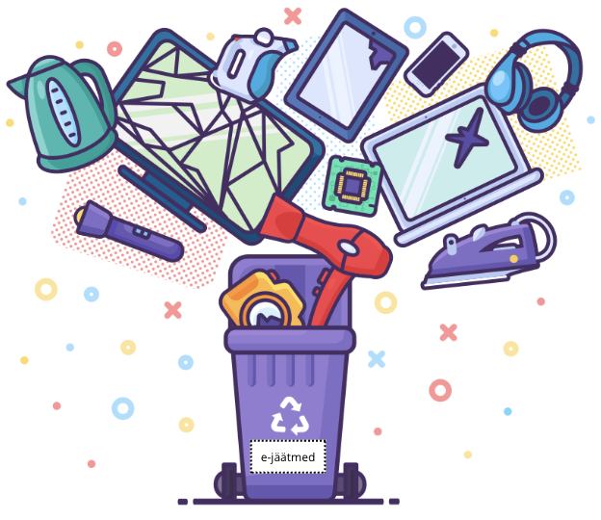
Kasuta töölehte nii:
- enne otseülekannet häälesta end teema lainele;
- otseülekande ajal küsi esinejalt küsimusi;
- pärast otseülekannet lahenda ülesanded.

ENNE OTSEÜLEKANDE VAATAMIST
Pane kirja, milliseid elektroonikaseadmeid leidub sinu kodus.
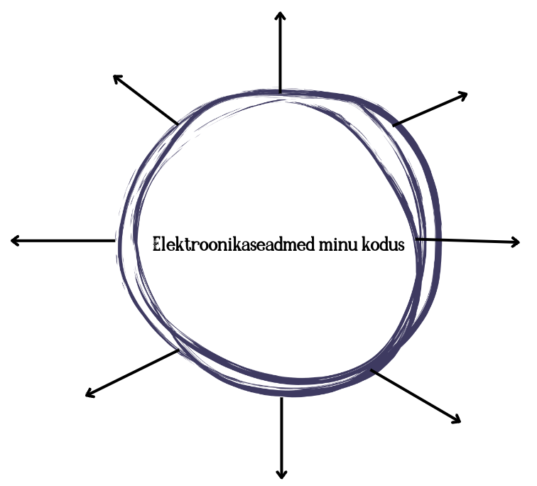

OTSEÜLEKANDE AJAL KÜSI KÜSIMUSI
Et saada vastuseid enda jaoks olulistele küsimustele, saad otseülekande ajal esinejale küsimusi esitada. Selleks ütle oma küsimus õpetajale, kes selle esinejale edastab. Seejärel lahenda ülesanded.

OTSEÜLEKANDE JÄREL LAHENDA ÜLESANDED
1. Kuidas saaksid sinu pereliikmed (nt vanemad, õed-vennad, vanavanemad), sõbrad või sina ise oma elektroonikaseadmeid paremini hoida? Milliseid soovitusi annaksid?
Soovitused pereliikmetele | Soovitused sõpradele | Soovitused endale

2. Kujuta ette, et räägid koolist puudunud klassikaaslasele, et vaatasite e-tundi, mis rääkis sellest, kuidas vähem e-jäätmeid tekitada, aga klassikaaslane ütleb, et tema meelest ei ole elektroonikajäätmed üldse mingi probleem. Kirjuta sõbrale sõnum, kus väidad tunnist saadud teadmiste toel vastupidist.
